HƯỚNG DẪN CHI TIẾT SOẠN THẢO VÀ QUẢN LÝ BÀI ĐĂNG TRÊN WEBSITE VCEC
Tài liệu này hướng dẫn người dùng (User/Admin) các bước từ truy cập, nhập liệu thông tin, tối ưu hình ảnh cho đến việc xuất bản hoặc lưu nháp một bài viết trên hệ thống quản trị VCEC Admin.
Đăng nhập user được phân quyền đăng bài :
- Bấm vào avatar ở góc trên phải
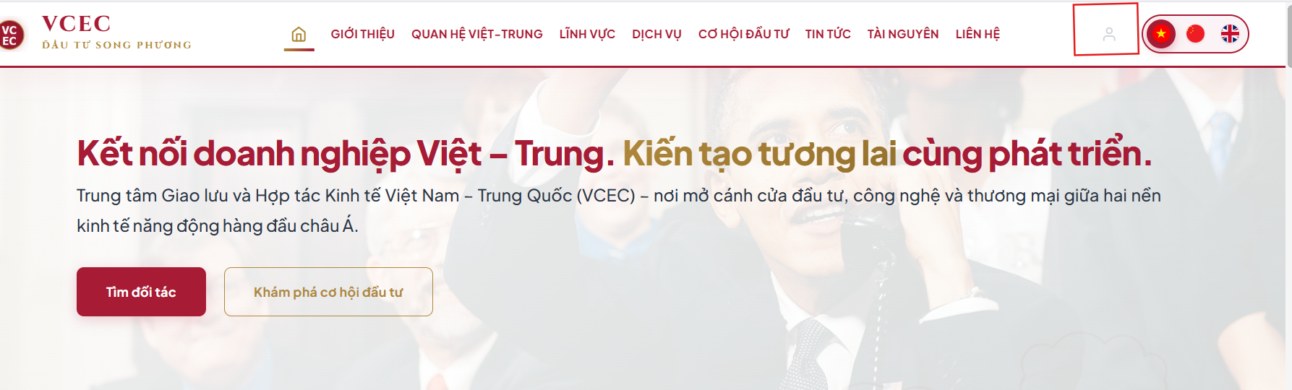
- Nhập account vào khung đăng nhập :
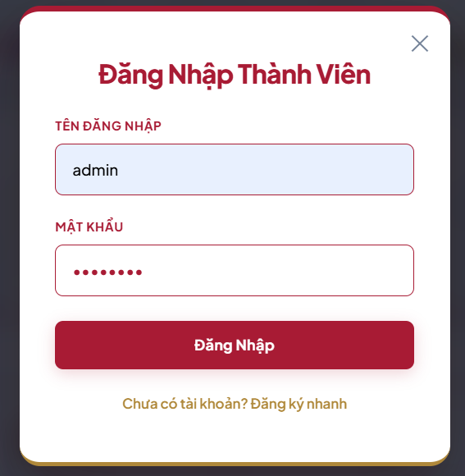

- Tại màn hình trang chủ, bấm vào avatar để vào trang quản trị :

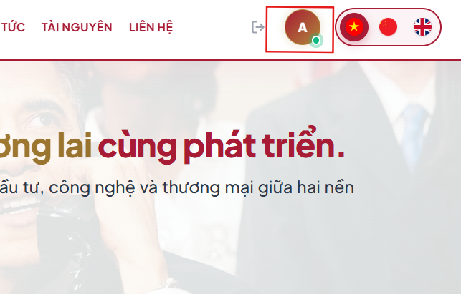
CÁC BƯỚC ĐĂNG BÀI VIẾT :
1. Truy cập Giao diện Tạo bài viết mới
- Đăng nhập vào hệ thống VCEC Admin. Tại thanh menu bên trái, chọn mục "Bài đăng" -> "Quản lý Bài đăng & Tin tức"
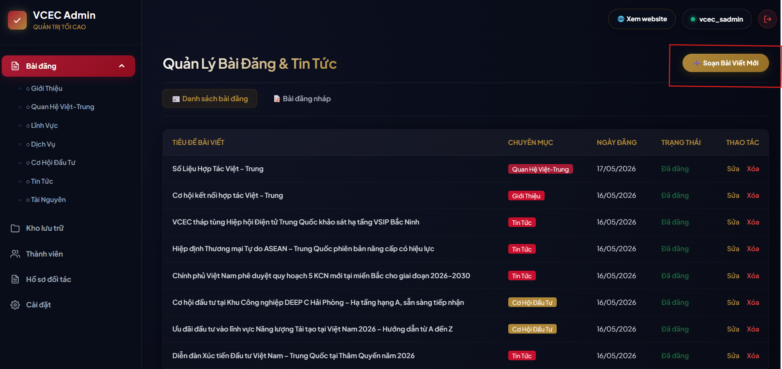
- Tại màn hình danh sách bài viết, nhấn vào nút "Soạn Bài Viết Mới" (màu vàng, nằm ở góc trên bên phải) để bắt đầu.
2. Lựa chọn Chuyên mục và Nhập thông tin Bài viết
Bước 1: Chọn chuyên mục hiển thị ngoài Website
- Nhấp vào ô "Chuyên mục hiển thị ngoài Website"
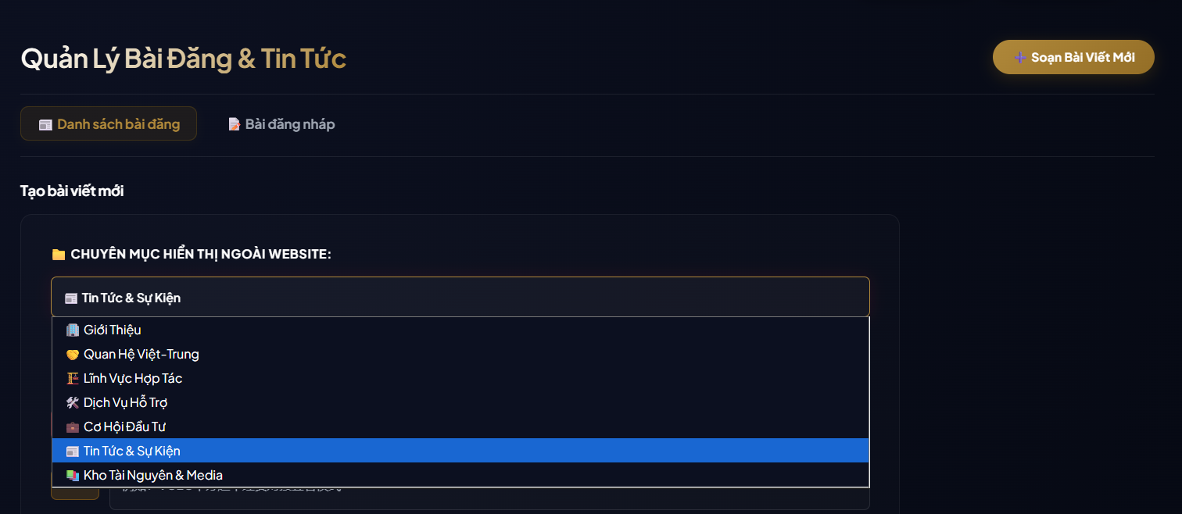
- Hệ thống sẽ hiển thị menu thả xuống bao gồm các chuyên mục: Tin tức & Sự kiện, Giới thiệu, Quan hệ Việt - Trung, Lĩnh vực Hợp tác, Dịch vụ Hỗ trợ, Cơ hội Đầu tư, Kho Tài Nguyên & Media.
- Chọn đúng chuyên mục phù hợp với nội dung bài viết.

Bước 2: Nhập thông tin chi tiết (Theo 3 khu vực chính)
Người dùng điền thông tin ít nhất là tiếng Việt để đăng bài, 2 ngôn ngữ còn lại sẽ là tùy chọn: Tiếng Trung (CN) và Tiếng Anh (EN) bằng cách nhập vào các ô tương ứng
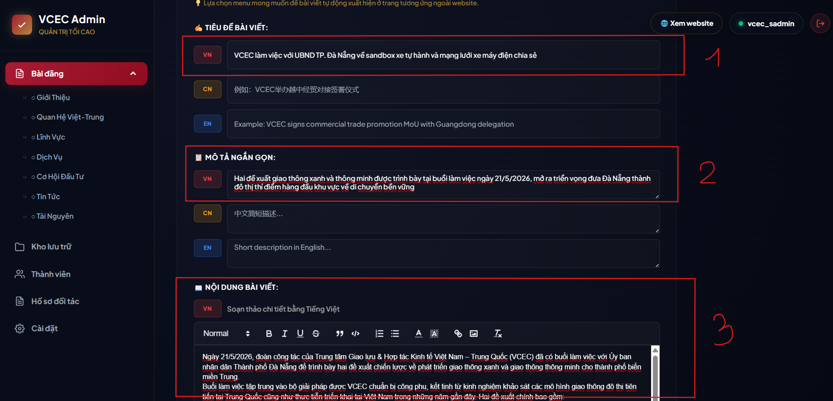
- [Khu vực 1] Tiêu đề bài viết:
  - Nhập tiêu đề ngắn gọn, rõ ràng và thu hút.
  - Ví dụ: "VCEC xúc tiến dự án lưu trữ năng lượng BESS..."
- [Khu vực 2] Mô tả ngắn gọn:
  - Viết một đoạn tóm tắt ngắn (Sapo) khoảng 2-3 câu để làm nổi bật nội dung cốt lõi của bài viết khi hiển thị ngoài danh sách tin tức.
- [Khu vực 3] Nội dung bài viết:
  - Soạn thảo chi tiết nội dung bài viết vào khung trình soạn thảo.
  - Sử dụng các công cụ định dạng tích hợp sẵn (In đậm, In nghiêng, Căn lề, Tạo danh sách...) để tối ưu trải nghiệm đọc cho người xem.
3. Tải ảnh bìa và Xử lý Xuất bản / Lưu nháp
Bước 1: Tải ảnh bìa bài viết
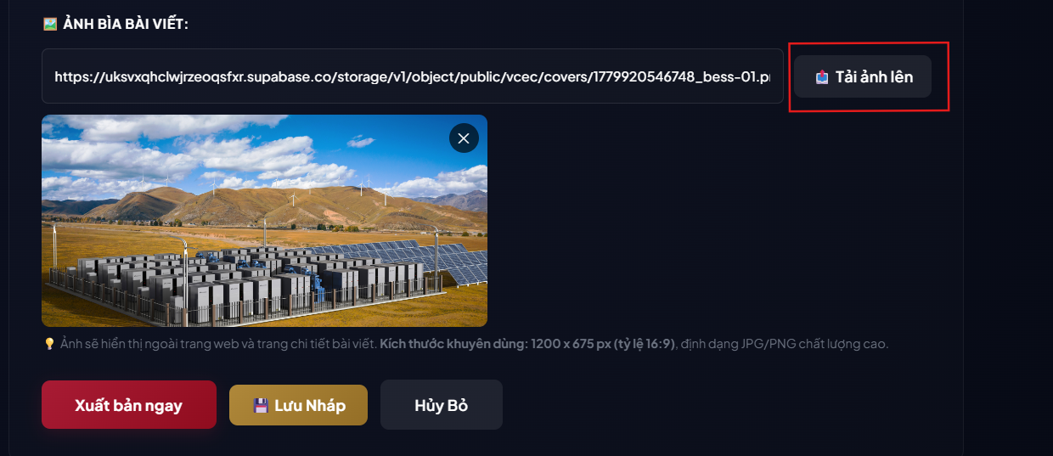
- Nhấn vào nút "Tải ảnh lên" ở góc phải khu vực Ảnh bìa.
- Chọn tệp hình ảnh từ máy tính để tải lên. Sau khi tải thành công, hệ thống sẽ hiển thị bản xem trước (Preview) của ảnh kèm theo đường dẫn URL lưu trữ.
- Lưu ý quan trọng về ảnh bìa:
  - Kích thước khuyến dùng: 1200 x 675 px (Tỷ lệ chuẩn 16:9).
  - Định dạng: JPG / PNG chất lượng cao để đảm bảo ảnh không bị vỡ hoặc mờ khi hiển thị ngoài trang chủ.
Bước 2: Lựa chọn hành động xử lý bài viết
Tùy theo nhu cầu, người dùng lựa chọn 1 trong 3 nút chức năng ở cuối trang:
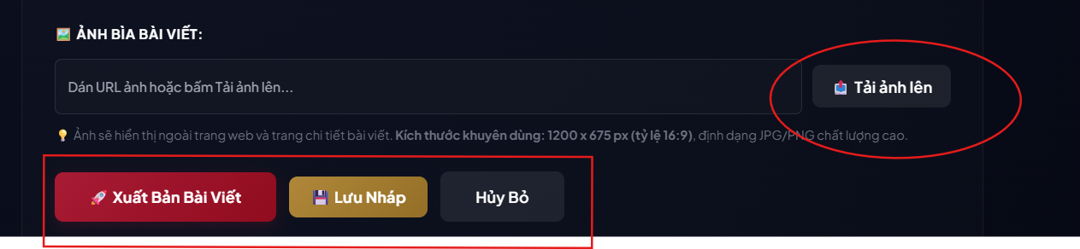
- Xuất Bản Bài Viết / Xuất bản ngay: Đăng tải bài viết trực tiếp lên website, trạng thái sẽ chuyển thành “Đã đăng” và hiển thị công khai.
- Lưu Nháp: Lưu lại toàn bộ nội dung đã soạn thảo vào danh mục bài viết nháp để tiếp tục chỉnh sửa sau, chưa hiển thị ra ngoài website.
- Hủy Bỏ: Hủy bỏ toàn bộ các thông tin vừa nhập và quay lại trang trước đó.

4. Quản lý Danh sách Bài đăng Nháp
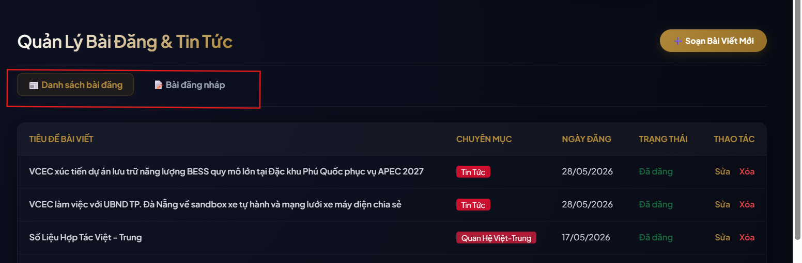
- Khi người dùng chọn "Lưu Nháp", hệ thống sẽ tự động cập nhật số lượng bài nháp ngay tại tab "Bài đăng nháp (X)" (Ví dụ: Bài đăng nháp (1)).
- Tại giao diện này, người dùng có thể theo dõi:
  - Tiêu đề bài viết nháp.
  - Tóm tắt nháp.
  - Thời gian lưu lần cuối.
- Thao tác nhanh:
  - Nhấn "Soạn tiếp" để mở lại giao diện chỉnh sửa và tiến hành xuất bản.
  - Nhấn "Xóa" nếu muốn loại bỏ hoàn toàn bài viết nháp đó.

